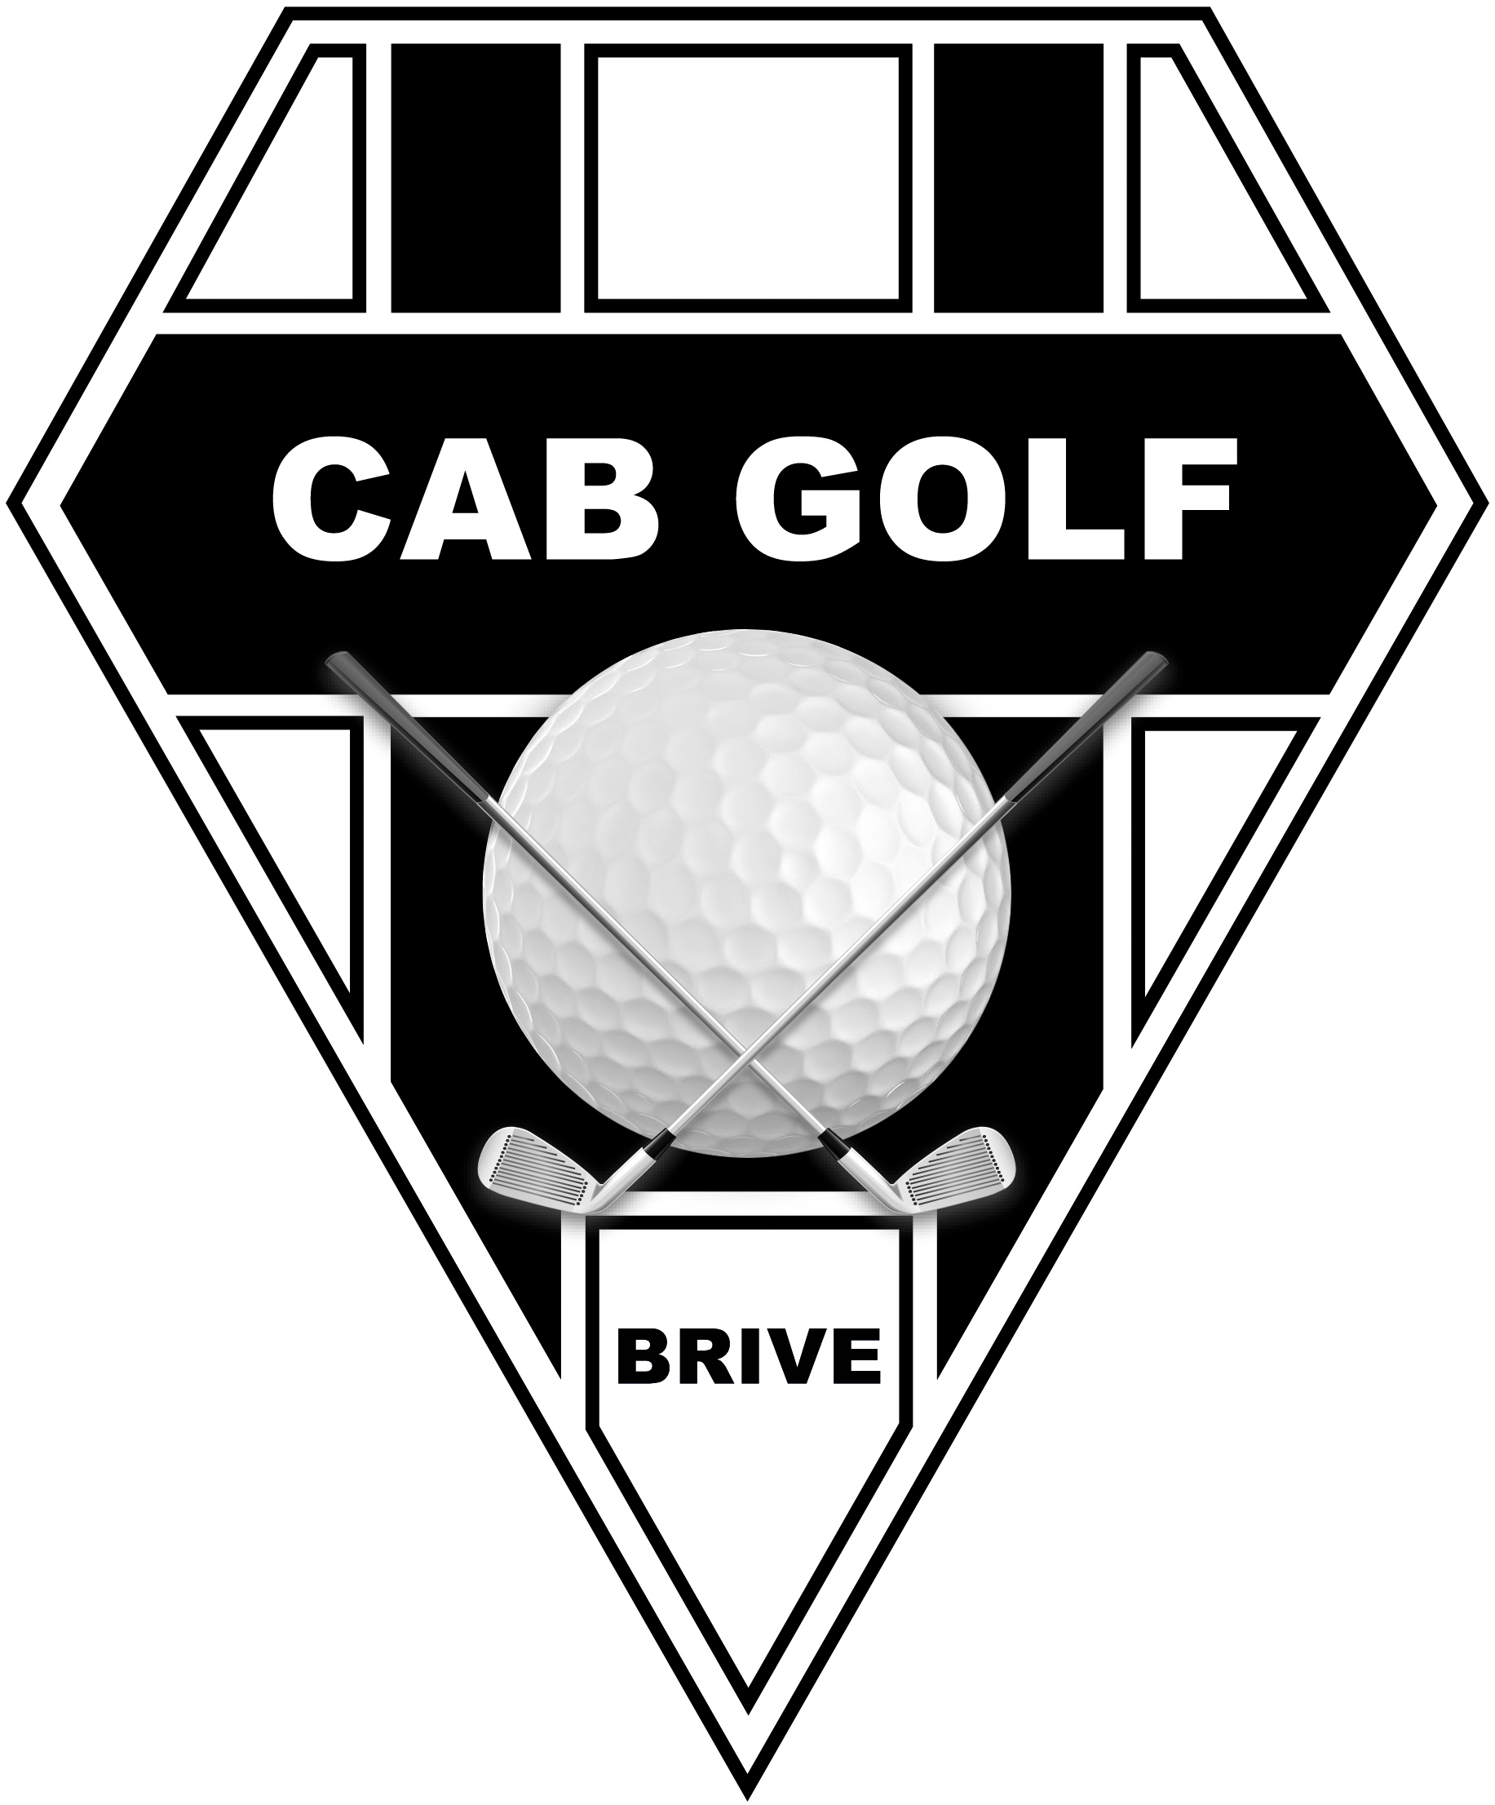
CAB GOLF

Chemin de la Jargasse – 19100 Brive - Tél : 05-55-85-22-59 / Email : cabgolf@orange.fr
-------------------------------------------------------------------
INSCRIPTION 2024/2025 – ÉCOLE CAB GOLF

Enfant

Nom : ……………………….……………………..……….Prénom :………………..…………..………………………

Date de naissance :......./…../….. Adresse : ……………………………………………………………………………….

Code postal : …………………….……………….Ville :……………………………………………………….…………

« J’autorise le CAB GOLF à diffuser mes coordonnées dans les bases de données du club » □ OUI □ NON

Parents

Nom et prénom du père :  ………………………………………………………. | Nom et prénom de la mère :  …………………………………………………………..
Adresse :  Code postal : Ville : | Adresse  Code postal : Ville
Mail : | Mail :
N° tél : | N° tél. :
Personne à contacter en cas d’urgence : Tél. :

Licence obligatoire
(les enfants non licenciés en 2024 devront prendre leur licence lors de l’inscription pour la période 2024/2025)
 | Enfant de 13 à 18 ans | Enfant de moins de 13 ans
Tarif pour 2024/2025 | 31 €  (Nés de 2006 à 2011) | 25 €  (Nés à partir de 2007 à 2012 inclus)
Tarif pour 2025 | 24 €  (Nés à partir de 2012 inclus) | 22 €  (Nés à partir de 2013 inclus)

GROUPES ET TARIFS DES COURS
Merci d’établir 3 chèques à l’ordre du CAB Golf

G1 | Mercredi  De 13h30 à 14h30 | Réservé aux enfants âgés de 5 à 7 ans | 60 € / cession de 10 cours  1h/séance | 3 chèques de 60 € + licence
G2 | Mercredi  De 14h30 à 16h00 | Réservé aux joueurs âgés de 8 à 10 ans | 90 € / cession de 10 cours  1h30/séance | 3 chèques de 90 € + licence
G3 | Mercredi  De 16h00 à 17h30 | Réservé aux joueurs âgés de 11 – 15 ans | 90 € / cession de 10 cours  1h30/séance | 3 chèques de 90 € licence
G4 | Samedi  De 13h30 à 16h30 | Réservé aux compétiteurs  NB : les enfants qui ne pourront pas assister aux cours un samedi pourront venir à ceux du mercredi 16h00 – 17h30 | 120 € / cession de 8 cours  3h/séance | 3 chèques de 120 €  + licence

NOTA : remise pour les familles : 10 % pour 2 enfants inscrits ou 20 % pour 3 enfants et +

Au cas où aucun des parents n’est abonné, vous pouvez abonner votre enfant pour un tarif de 90 € (140 € initialement / 50 € pris en charge par l’association). L’abonnement au parcours est valable septembre 2024 à septembre 2025. Nous préciser lors de l’inscription à l’école de golf si vous souhaitez prendre l’abonnement

Partie réservée à l’association – Ne pas remplir
Règlement | Montant | Particularité | Date du règlement | Mode de paiement
Licence
1ère cession
2ème cession
3ème cession
Abonnement parcours

